インターネット掲示板上のうつ病の人の言葉づかいの研究
B53108 宮内惣愛
研究史
うつ病治療の現状は、成人のおよそ12％の人が、治療を必要とする程度の重い抑うつエピソードをもったことがあるか、これから持つ可能性があるという。うつ病の生化学療法は進歩が認められるが、うつが消えた証拠はない（ベックら,1992）。認知療法は、現実の受け取り方や考え方が私たちの情緒状態に影響を与え、悲観的過ぎる認知を現実的なものに修正することによって治療する。認知療法の効果は、患者の思考を再評価し、修正することで、克服できないと考えていた問題や状況を征服することを患者は学習するのである（ベックら,1992）。
次に、うつ病患者は、自分自身を不完全で、不適切で、病気にかかっていて、人から拒絶されていると捉えている。また、不快な体験を自分の欠点のせいだと考える傾向にある。うつ病の人は、自分で考えた欠点のゆえに価値のない人間であると信じている。そのため、自分自身を低く評価したり批判したりする傾向にある。最終的に、幸福や安心を得るための特性を自分は持っていないと信じているのである(ベックら,2014)。

目的
うつ病性障害の人が、聴覚障害、視覚障害などの他の障害の人に比べて、どのような言語表現の特徴があるのか。また、インターネット掲示板を用いているそれ以外の障害の人では言葉の違いがあるのかを研究することを目的とする。

方法
研究対象はNHKハートネット福祉情報サイトを利用している者。
掲示板に発言された言葉を一文ずつExcelにまとめ、検索機能で文章を抽出した。

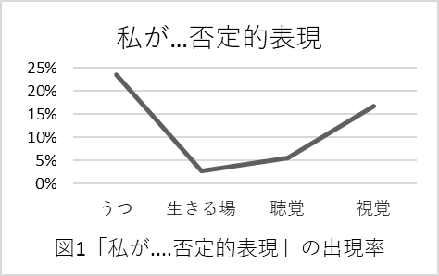
結果
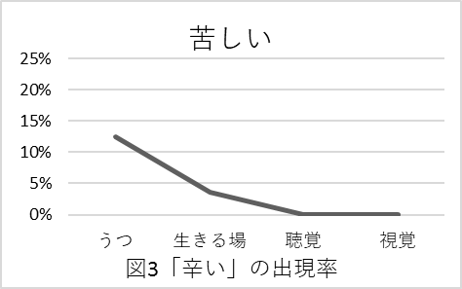
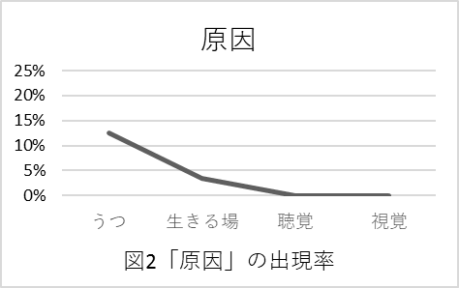
図1のように、「私が-否定的表現」を比較すると「うつ」が23％と、「生きる場」3％「聴覚障害」５％「視覚障害」17％より高い出現頻度であった（χ²=25.8*）。
図2のように、原因追究の表現を比較すると、「うつ」が13％と、「生きる場」４％「聴覚障害」0％「視覚障害」０％より高い出現頻度であった（χ²=21.9*）。
図3のように、「苦しい」を比較すると、「うつ」が13％と、「生きる場」4％「聴覚障害」0％「視覚障害」０％より高い出現頻度であった（χ²=10.7*）。
「嫌い」を比較すると「うつ」が6％で、「生きる場」0％「聴覚障害」2％「視覚障害」17％より高い出現頻度であった(χ²=11.32*)。
「辛い」を比較すると、「うつ」が16％で、「生きる場」４％「聴覚障害」４％「視覚障害」０％より高い出現頻度であった(χ²=10.52*）。
「いつも」を比較すると「うつ」が5％で、「生きる場」3％「聴覚障害」7％「視覚障害」17％と有意差は見られなかった(χ²=3.71n.s.)。
「普通」を比較すると、「うつ」が13％「生きる場」が8％「聴覚障害」が16％「視覚障害」が０％であり、有意差は見られなかった(χ²=3.26n.s.)。
「本当」を比較すると、「うつ」が14％「生きる場」が7％「聴覚障害」が7％「視覚障害」が17％であり、有意差は見られなかった(χ²=2.82n.s.)。
「迷惑」を比較すると、「うつ」が6％「生きる場」が5％「聴覚障害」が4％「視覚障害」が０％であり、有意差は見られなかった(χ²=0.72n.s.)。

考察
本研究では「私が…否定的表現」がうつ病の掲示板で多く、４つの掲示板を比較しても明らかな違いがあった。このことから、うつ病性障害の人は悪い出来事の責任を自分で背負い、自己否定的な言語表現をしているのではないかと考えられる。ベックが述べていたうつ病の人は、自分自身を低く評価したり批判したりする傾向にある。という内容と共通していたのではないかと思われる。
また、「原因」「本当」が多かった為、理想へのこだわりが表れているのではないかと考えられる。さらに、「嫌い」「苦しい」「辛い」は「うつ」以外の掲示板では使われていなかった。そのため、抑うつ状態の人は「べき」に加え「嫌い」「苦しい」「辛い」といった言語表現が特徴ではないかと考えられる。
さらに、「いつも」や「普通」はどの掲示板でも出現していたことからうつに関わらず障害や病気があることで将来への不安を抱きながら生活しているのではないかと考えられる。
参考文献
アーロン・T・ベック，A・ジョン・ラッシュ，ブライアン・F・ショウ，ゲアリィ・エメリィ共著（1992）うつ病の認知療法 監訳者 坂野雄二 訳者 神村栄一・清水里美・前田基成 岩崎学術出版社
アーロン・T・ベック，A・ジョン・ラッシュ，ブライアン・F・ショウ，ゲアリィ・エメリィ共著（2014）うつ病の認知療法《新版》 監訳者 坂野雄二 訳者 神村栄一・清水里美・前田基成 岩崎学術出版社

